I.1. Természeti környezet
Budapest Környezeti Állapotértékelése 2019 - 2020

Az európai biogeográfiai régiók közül – amelyek mindegyikének sajátos földtana, éghajlata és élővilága van – Magyarország teljes területe a pannóniai biogeográfiai régióba tartozik. Európa Kis-Ázsiával együtt ábrázolt biogeográfiai régióit a Függelék 3. ábra szemlélteti. Az EU európai területén 7 biogeográfiai régió található, a pannóniai biogeográfiai régió 2010-ben az EU-nak mintegy 3%-ra terjedt ki. A pannóniai régióban különlegesen magas a fajok sokféleségének szintje, csak erre a területre jellemző fajok sokaságával. A régió a madárvilág szempontjából is különös jelentőséggel bír.
A Pannon biogeográfiai régió legnagyobb településeként Budapest természeti változatossága európai mércével mérve még annak ellenére is egyedülállónak tekinthető, hogy az utóbbi bő évszázad háborúi, illetve nagyszabású építkezései egyre gyorsuló mértékben vezettek a természeti értékek rohamos csökkenéséhez.
Magyarországon a veszélyeztetett, vagy más szempontból védelemre érdemes élőhelyek és fajok védelme, valamint a fajokról szerzett ismeretek bővítése évszázados szakmai fejlődés eredményeképp alakult ki a hazai természetvédelem kezdetein (1879-1919), majd intézményesített megalakításán (1923), és további főbb állomásain keresztül.
A 2018. évi adatok szerint a főváros területének mintegy 7%-a (3.671 ha) országos vagy helyi jelentőségű védettség alá tartozik.
Az európai közösségi jelentőségű természetvédelmi rendeltetésű területek hálózatába tartozó Natura 2000 területek (kb. 3.313 ha, Budapest területének 6%-a) részben átfedésben vannak a már említett országos, vagy helyi jelentőségű védett területekkel.
A természetvédelmi oltalom alatt álló területeket kiegészíti, illetve részben átfedi az Országos Területrendezési Tervben a területrendezés jogi eszközeivel szabályozott országos ökológiai hálózat rendszere.
Természetvédelmi szempontból értékes területek leírása, jellemzése

Élőhelyek
Az Európa Uniós CORINE projekt keretein belül a 90-es évektől kezdődően hazánkban is elkészültek a felszínborítottsági adatbázisok.
A műholdfelvételek alapján modellezett felszínborítás vegetációtípusoknak feleltethető meg, így ábrázolhatók a különböző élőhelyek.
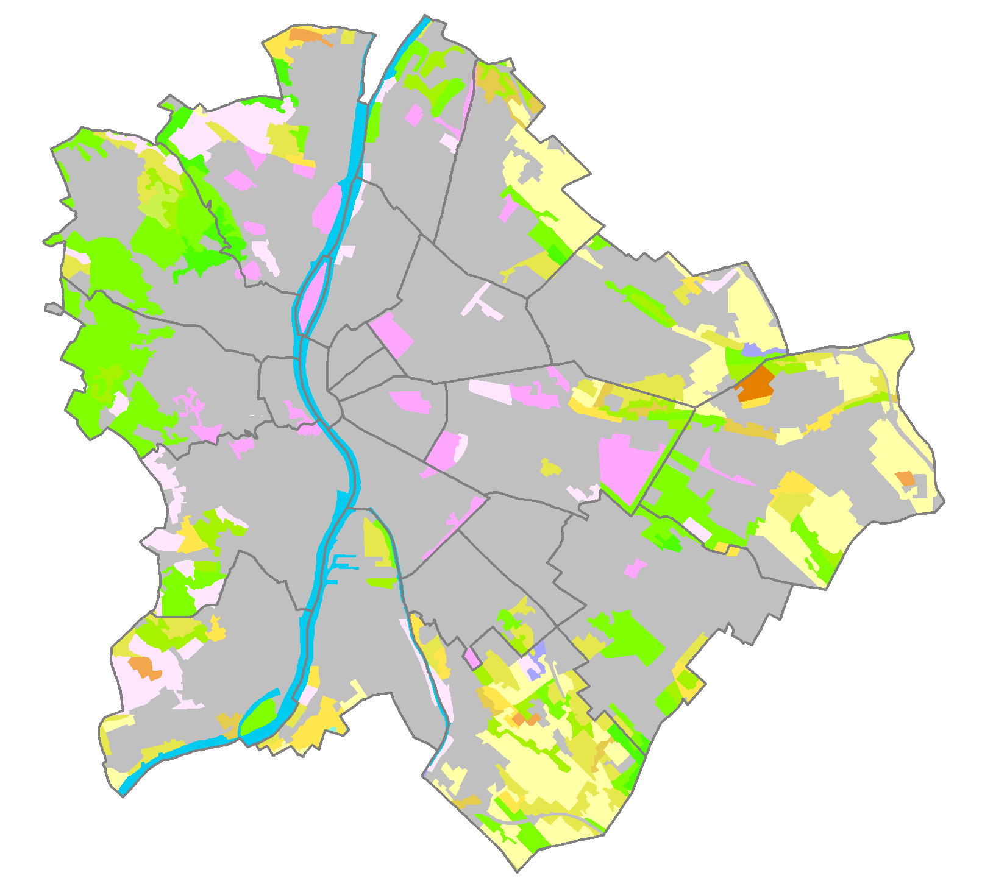
1. ábra: Vegetációtípusok (Forrás: CORINE adatbázis, 2018.)
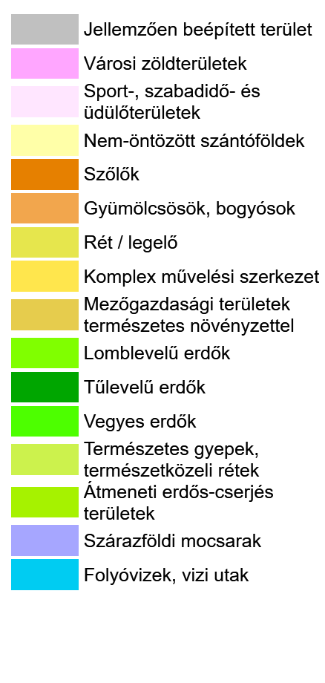

Természetvédelmi oltalom alatt álló területek
Budapest egyedülállóságát erősíti a jelentős kiterjedésű védett, természetközeli állapotú területek és egyes védett növényfajok kizárólagos (unikális) jelenléte. Három védett növényfaj (homoktövis, sárgás habszegfű, vajszínű atracél) az országban kizárólag csak Budapesten fordul elő; ezen kívül itt található a magyar ősziaraszoló, a magyar tavaszi fésűbagoly utolsó hazai élőhelye, valamint a Normafánál található Harangvölgyben a csíkos boglárka utolsó Kárpát-medencei élőhelye.
A természet védelméről szóló törvény (a továbbiakban: Tvt.) szerint a természeti érték és terület kiemelt oltalma a védetté nyilvánítással jön létre, amelyre bárki javaslatot tehet. Országos jelentőségű terület esetén a miniszter, helyi jelentőségű terület esetén rendeletben a települési – Budapesten a fővárosi – önkormányzat nyilvánít védetté.
A főváros területének mintegy 7%-a külön jogszabályban foglalt védettség alá tartozik. Budapest területén természeti oltalom alatt áll 3.671 ha terület, a védelmi kategóriák területi megoszlását a 2. ábra mutatja be, illetve a következőkben részletezzük.

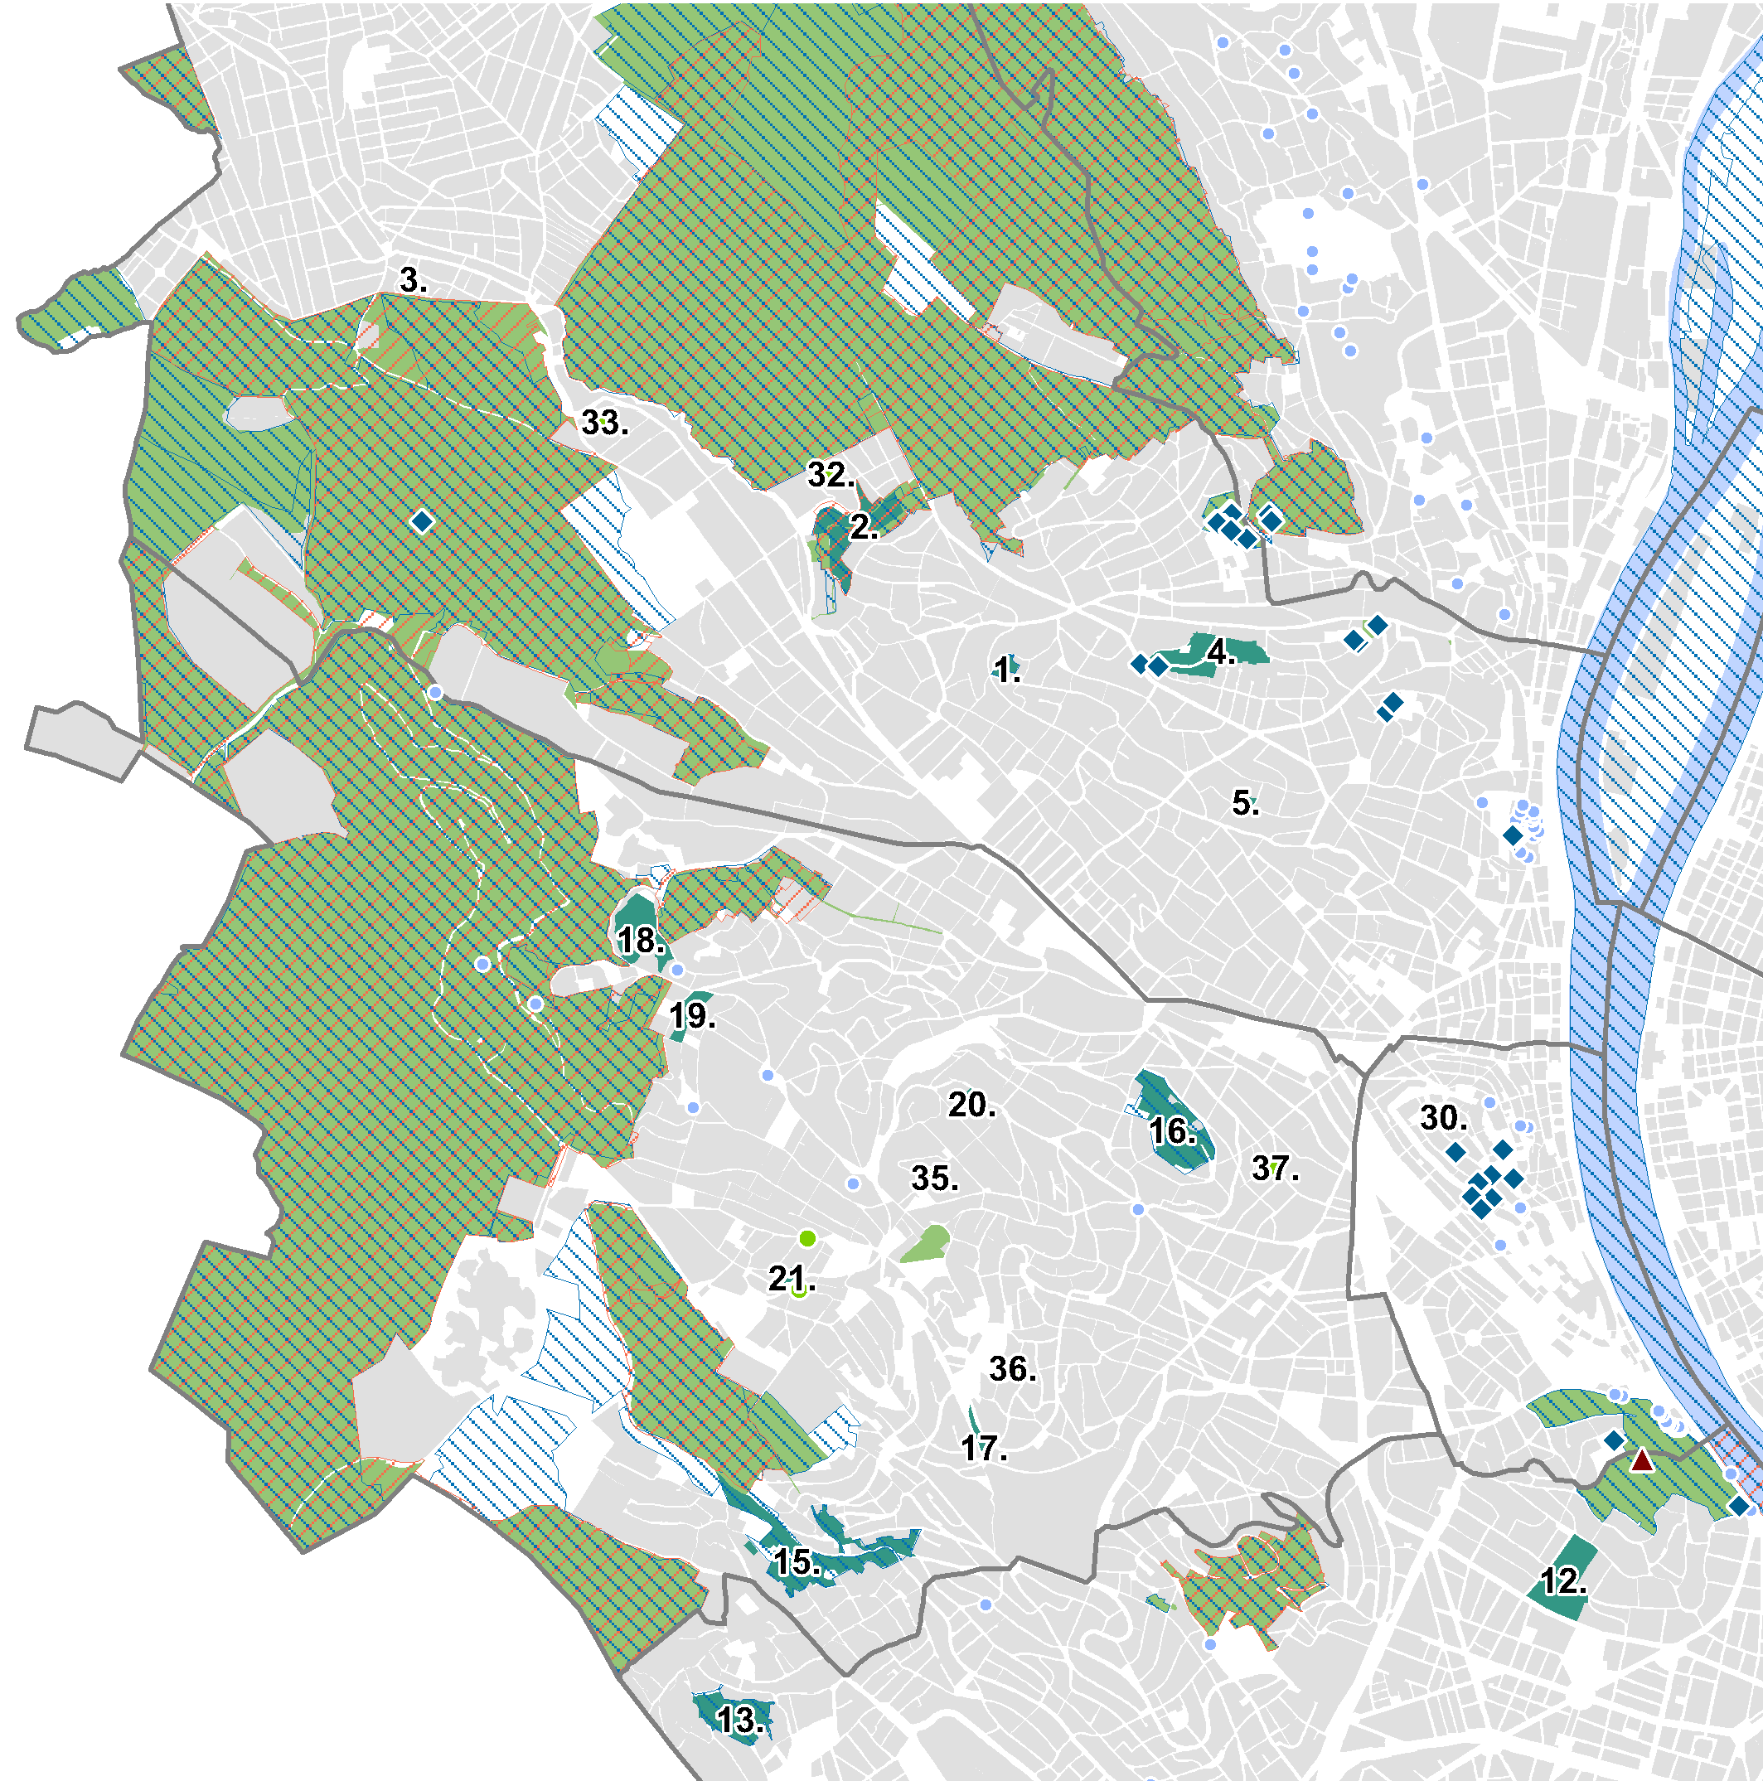
2. ábra: A főváros természeti értékei (Adatforrás: Duna-Ipoly Nemzeti Park Igazgatósága, Főpolgármesteri Hivatal)
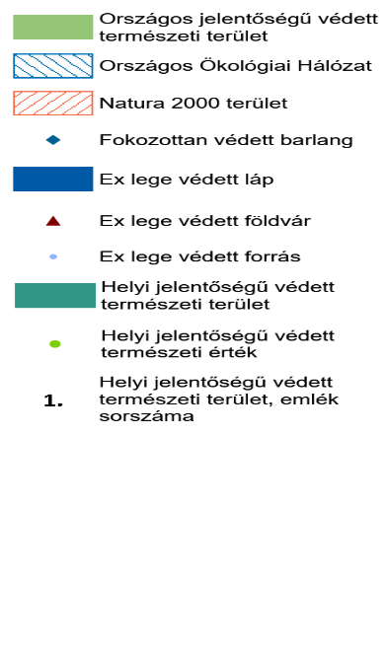

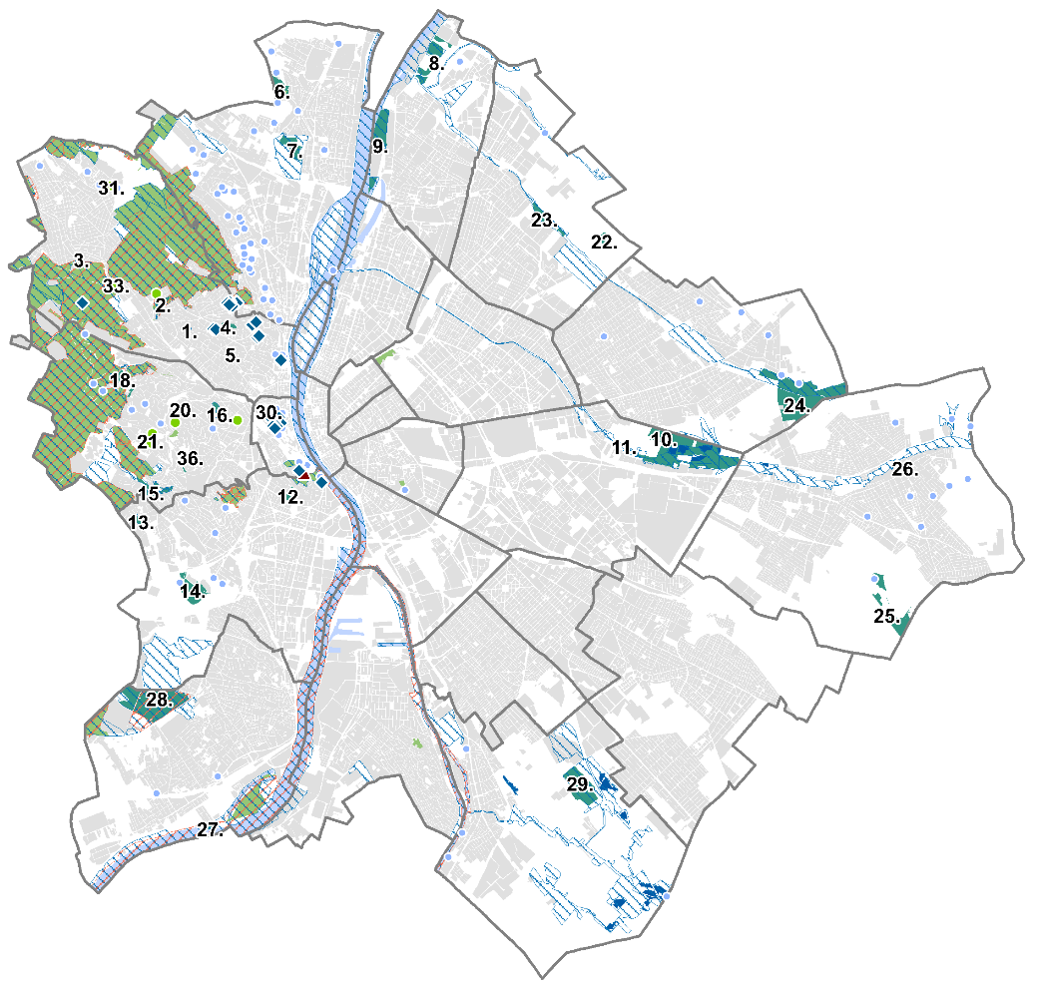

Kiemelt jelentőségű természetmegőrzési területek
(Natura 2000 területek)
Uniós szinten a politikai és közigazgatási határoktól függetlenül könnyebb biztosítani az olyan fajok és élőhelyek védelmét, amelyekre hasonló természeti feltételek jellemzők, de különböző országokban találhatók. Az egyes biogeográfiai régiókban kijelölt közösségi jelentőségű területek a madárvédelmi irányelv szerinti különleges madárvédelmi területekkel együtt alkotják a Natura 2000 ökológiai hálózatot, mely az EU mind a 28 tagállamát felöleli. A kiemelt jelentőségű természetmegőrzési területeket az adott régióban található egyes tagállamok által benyújtott nemzeti jegyzékek alapján választják ki. A Natura 2000 területeket a Kormány jelöli ki és teszi közzé, valamint határozza meg az e területekre vonatkozó szabályokat. A Natura 2000 területeken lévő földrészleteket a miniszter hirdeti ki.
Az európai közösségi jelentőségű természetvédelmi rendeltetésű területek hálózatába tartozó Natura 2000 területeken előforduló közösségi jelentőségű, valamint kiemelt közösségi jelentőségű élőhelytípusok, illetőleg fajok megőrzéséhez szükséges előírásokat az európai közösségi jelentőségű természetvédelmi rendeltetésű területekről szóló rendelet állapítja meg.
A fővárosi Natura 2000 területek (kb. 3.313 ha, Budapest területének 6%-a) közé tartozik az értékes növényzettel borított budai hegyek (Budai Tájvédelmi Körzet) jelentős része (Budai-hegység: HUDI 20009), a Tétényi-fennsík egy része (Érd-tétényi plató: HUDI 20017), a Duna déli szakasza és árterei (Duna és ártere: HUDI 20034), valamint a Ráckevei (Soroksári)-Duna-ág és partszakaszai (Ráckevei Duna-ág: HUDI 20042).

Országos jelentőségű védett természeti területek
Ide tartozik többek között a Budai Tájvédelmi Körzet fővárosi közigazgatási területen belüli része, a budai Sas-hegy, a Gellért-hegy, a Háros-sziget, a Jókai kert, a Füvészkert, 2012-től a csepeli Tamariska-domb, 2014-től a Fővárosi Állat- és Növénykert, a Tétényi-fennsík azon része, amely országos védettségű, a Pusztaszeri úti földtani alapszelvény és a Róka-hegyi bánya földtani alapszelvény természeti emlék, valamint a Szemlőhegyi- és a Pálvölgyi-barlang felszíni védő területei. (kb. 2.753 ha, Budapest területének 5%-a). Országos szintű védelmüket miniszteri rendeletek biztosítják.
Védetté nyilvánítási eljárás nélkül, a törvény erejénél fogva országos jelentőségű (ex lege) védett természeti területnek minősülnek a főváros területén található lápok, források, földvárak, továbbá „ex lege” védett természeti értékek a barlangok is.
Az „ex lege” védett természeti területek, földrészletek határvonalát a természetvédelmi hatóság – Budapesten a Pest Megyei Kormányhivatal Környezetvédelmi, Természetvédelmi és Bányafelügyeleti Főosztálya (a Közép-Duna-völgyi Környezetvédelmi és Természetvédelmi Felügyelőség további jogutódja; a továbbiakban: Kormányhivatal) – egyedi határozattal állapítja meg. A lehatárolt és lehatárolásra váró érintett helyrajzi számokat a természetvédelemért felelős minisztérium tájékoztatója tartalmazza. A fővárosban az „ex lege” védett lápok (Gyáli- és Rákos-patak mentén) területe mintegy 82 ha (Budapest területének
0,16%-a).
Budapest területén a természetes vízforrások száma meghaladja a százat, legtöbbjük a Budai-hegyvidék területén található, a források adatbázisa a VITUKI (Környezetvédelmi és Vízgazdálkodási Kutató Intézet Nonprofit Közhasznú Kft.) korábbi felmérésén és a Duna-Ipoly Nemzeti Park Igazgatóság adatszolgáltatásán alapul.
Számos kisebb-nagyobb barlang található a budai hegyekben, a barlangok nyilvántartását; a látogathatóság és a kutatás feltételeit miniszteri rendelet tartalmazza. Itt található hazánk leghosszabb, 29 km-es összefüggő barlangrendszere (Pálvölgyi-barlang – Mátyás-hegyi-barlang − Hideg-lyuk – Harcsaszájú-barlang rendszere). Jelentős kiterjedésű, fokozottan védett barlangok továbbá: a Budai Vár-barlang, a Ferenc-hegyi-barlang, a Gellérthegyi-barlang, a József-hegyi-barlang, a Molnár János-barlang, a Szemlő-hegyi-barlang. A budapesti barlangok felszíni védőövezete közel 670 ha nagyságú, az érintett területek lehatárolását közhiteles nyilvántartás teszi közzé.
Budapest területén egy földvárról van tudomás, amely a Gellért-hegyen található egykori kelta kori település központja volt a Kr.e. I. században.
A Normafa törvény hatálya alá tartozó földrészletek esetében a vonatkozó jogszabályokat – így a Tvt. rendelkezéseit is – a Normafa törvényben foglalt eltérésekkel kell alkalmazni, amely az eljáró hatóságokat is köti. A Normafa törvény által meghatározott ú.n. „történelmi sportterület”-tel érintett, az állam tulajdonában álló ingatlanok a Budapest Főváros XII. kerület Hegyvidéki Önkormányzat vagyonkezelésébe tartoznak, ezért itt a természetvédelmi kezelési feladatokat is a Hegyvidéki Önkormányzat látja el.
A többi budapesti országos jelentőségű védett természeti területek természetvédelmi kezelője a Duna-Ipoly Nemzeti Park Igazgatóság.

Helyi jelentőségű védett természeti területek
A Tvt. alapján a fővárosban a helyi védett természeti területté nyilvánítása kizárólag a Fővárosi Közgyűlés hatásköre.
A Fővárosi Közgyűlés által rendeletben kijelölt – országos védelem alatt nem álló – természetvédelmi területek és természeti emlékek tartoznak e védelmi kategóriába (kb. 861 ha, Budapest területének 2%-a). Ide sorolható például az Ördögorom területe, a Naplás-tó és környezete, a Merzse-mocsár, és a Tétényi-fennsík is.
2019. július 1-jétől a Felsőrákosi-tó és a Szilas-tó természetvédelmi területekkel bővült a helyi jelentőségű természetvédelmi területek köre, így Budapesten jelenleg 38 helyi jelentőségű védett természeti terület (29 terület és 9 emlék) található, amelyek elhelyezkedését a 2. ábra mutatja be.
A hazánkban előforduló mintegy 2.700 őshonos növényfajból több, mint 1.400 faj megtalálható a fővárosban, amelyek közül 197 faj élvez törvényes oltalmat, 14 faj fokozottan védett kategóriába tartozik. Az állatvilág képviselői közül a hazai madárfajok 65%-a (kb. 265 faj) él a fővárosban, 110 faj pedig évente rendszeresen itt költ. Legfigyelemreméltóbb fészkelő fajok a rétisas, a füleskuvik, a holló, a gyurgyalag és a kuvik.
A helyi védett területek természetvédelmi kezelését a fővárosi zöldfelületi rendszerbe tartozó zöldterületek és zöldfelületekről szóló Főv. Kgy. rendelet értelmében a FŐKERT Nonprofit Zrt. (továbbiakban: FŐKERT) végzi.

A helyi jelentőségű természetvédelmi területek állapota
A helyi jelentőségű természetvédelmi területek állapotértékeléséhez szükséges vizsgálati, adatgyűjtési eljárás, továbbá adatértékelés kialakított módszertanának alkalmazását a 2018-as évhez hasonlóan a Fővárosi Önkormányzati Rendészeti Igazgatóság keretein belül működő önkormányzati természetvédelmi őrök őrszolgálata (a továbbiakban: FÖRI) folytatta. A protokoll alapján valamennyi helyi jelentőségű természetvédelmi területre vonatkozóan az özönnövények és tájidegen fajok aktuális borítottságának becslését készítette el.
A tájidegen, idegenhonos és invazív fajok jelenléte és egyes esetekben terjedése továbbra is az egyik legjelentősebb veszélyeztető tényező az őshonos élővilágra nézve. Elsősorban a síkvidéki élőhelyeken jelentkező folyamat visszaszorítása sokszor minden erőfeszítés ellenére sem garantálható. Míg a fásszárúak esetében a folyamatos és szakszerű eltávolítás eredményes tud lenni, addig a lágyszárú inváziós fajok terjedésének megállítása rendszeresebb és intenzívebb beavatkozást igényel.
A végrehajtott természetvédelmi kezelések lokálisan átmenetileg vissza tudják szorítani egy özönnövényfaj terjedését (pl. Turjános: kanadai aranyvessző, Denevér úti gyepfolt: orgona), azonban az újrafertőződés esélye igen nagy, ezért a folyamatos utókövetés és kezelés fontos feladat.
A helyi jelentőségű természetvédelmi területek tájidegen és inváziós fajokkal való fertőzöttségi problémáját a Függelék 1. táblázata a foglalja össze.
Az inváziós fajok visszaszorításában − a természetvédelmi területek kezeléséért felelős FŐKERT mellett − számos civil szervezet (Magyar Madártani és Természetvédelmi Egyesület, a Zöld Jövő Környezetvédelmi Egyesület, az Erdőmentők Alapítvány, Szent István Egyetem stb.) is részt vesz. A kérdéskört részletesen l.: II.7. Zöldfelület-gazdálkodás fejezetben.

Ökológiai Hálózat
A fent említett természetvédelmi oltalom alatt álló értékeket az országos ökológiai hálózat övezeti rendszere – azokat részben átfedve – egészíti ki, amit a területrendezés 2019. márciusától megújított törvényi szabályozása kisebb módosításon túl, a főbb rendelkezéseket tekintve nem változtatott meg. A hálózat magterületből, pufferterületből és ökológiai folyosóból áll. A magterület részben átfedésben van a természetvédelmi oltalom alatt álló területekkel, de a magterületbe tartoznak további, természetvédelmi szempontból értékes, de természetvédelmi oltalom alatt nem álló területek is. A magterületeket pufferterületek veszik körül, az ökológiai folyosó pedig összeköti az előbbi értékes élőhelyeket.
Az ökológiai hálózat területi lehatárolása 609 ha-ral bővült, így a törvényben kijelölt ökológiai hálózat a főváros természeti szempontból értékes területének nagy részét tartalmazza (kb. Budapest területének 14%-a). A Budai-hegyvidék, a Duna teljes budapesti szakasza árterével együtt, és a kisvízfolyások partmenti sávja is hálózati elemként funkcionál.
Budapesten több olyan helyi jelentőségű védett természeti terület található, amely korábban nem volt része az ökológiai hálózatnak. Ld.: BKÁÉ 2016 Függelék I.1. fejezet, 32. táblázat. Az új törvényben lehatárolt ökológiai hálózat a helyi jelentőségű védett természeti területek, illetve a természetvédelmi szempontból értékes, védelemre érdemes területek jelentős részét magába foglalja.

Természetvédelmi területek állapotára ható tényezők
Több esetben a védett területek állapota azért nem megfelelő, mert a tájidegen, illetve invazív fajok elterjedése, az illegális hulladékelhagyások és a bolygatottság mértéke (a túlhasználat, szomszédsági hatások, tiltott és engedély nélküli tevékenységek) fokozatosan romló állapotot eredményeznek. Itt kell megemlíteni a túlzottan elszaporodó vadállomány okozta károkat is.
A természetközeli élőhelyeket veszélyeztető tényezők között napjainkban az egyik legjelentősebb és egyre nagyobb problémát az idegenhonos, inváziós fajok terjedése jelenti, ami a biológiai sokféleség (a biodiverzitás) csökkenését, az ökológiai folyamatok átalakításával az élőhelyek elszegényedését eredményezi.
Az inváziós fajok terjedését elsősorban a növény- és állatfajok szándékos betelepítése, véletlen behurcolása okozza, továbbá a klímaváltozás helyi folyamatai is elősegítik.
Jelentős szerepet tölt be például a Duna, amely inváziós folyosóként viselkedik az idegenhonos, inváziós fajok terjedésében. Ld.: BKÁÉ 2015 I.1. fejezet, 15. oldal.
Külön meg kell említeni számos szárazföldi gerinctelen fajt, melyek a globális kereskedelem révén sok esetben napi fogyasztási termékekkel (pl. élelmiszerekkel), valamint kertészeti és dísznövény szállítmányokkal jutnak el távoli élőhelyekre, ahol megtelepedve és elterjedve számos problémát okoznak. Ld.: BKÁÉ 2015 I.1. fejezet, 15. oldal.
Az Európai Unió már a 1970-es évek végétől kezdve intézkedéseket tett a biológiai invázió megelőzése, valamint az özönfajok elleni védekezés érdekében, és jelenleg is több jogszabály van érvényben a témához kapcsolódóan. A hazai szabályozás terén a következőkben részletezett hiányosságok adódnak.
Az inváziós fajok jelenlétének hátterében sokszor a megunt házi kedvencek jó szándékkal történő helyi élőhelyre juttatása áll. A kedvtelésből tartott állatok tartásáról és forgalmazásáról szóló Korm. rendelet szabályozza az állattartással, forgalmazással kapcsolatos jogokat és kötelezettségeket. (Ld.: BKÁÉ 2015 Függelék I.1. fejezet, 32. táblázat). Mivel az állatkereskedés kötelezettsége az eladás időpontjáig tart, és az állatkerteknek nincs befogadói kötelezettsége. Ugyanis az állatkert és az állatotthon létesítésének, működésének és fenntartásának részletes szabályairól szóló jogszabály kimondja, hogy az állatkert a természet- és állatvédelmet szolgálja, de ez a típusú védelem nem terjed ki a díszállatok befogadására, így a megunt kedvencek elhelyezése jogszabályi szinten nem biztosított.
A jogi eszközökön túl – a fővárosi lakosok felelős állattartása és a természeti környezet veszélyeztetésének elkerülése érdekében – a fokozottabb megfelelő tájékoztatás és környezeti nevelés is elősegíti a kedvezőtlen folyamatok lassulását.
Az utóbbi években egyre komolyabb problémát jelent a főváros külső területein elszaporodó vaddisznó populáció jelenléte konfliktusokhoz vezet (pl.: Kőérberki szikes rét). A probléma legfőképpen a lakóterületeken kárt okozó vadakból adódik, ugyanakkor az utakon keresztül vágó állatok is súlyos gondokat okoznak mind a természetvédelem, mind a lakosság részére (anyagi károk). A konfliktust súlyosbítja a nem megfelelő jogi szabályozás, ugyanis belterületen csak vadkár-elhárításról beszélhetünk, amelyről a fegyverekről és lőszerekről szóló kormányrendelet rendelkezik. A jogszabály nem tisztázza kielégítően a belterületen lévő vad elejtésének körülményeit.
Napjainkban a fényszennyezés egyre nagyobb szerepet játszik életünkben. Nagyvárosi környezetben különösen nagy a jelentősége a fényterhelésnek (lightsmog) és ökológiai, természetvédelmi hatásának. A természetközeli állapotú területeket érintő fejlesztésekhez kapcsolódó közvilágítás fényszennyezéssel zavarja a helyi élővilágot. A rovarokat vonzza minden világítótest, így az élőhelyi körülményeinek megváltozásával a helyi rovarpopuláció összetétele is megváltozik. A madarak a rájuk megtévesztően ható fény miatt éjszaka is vadásznak, felborul a napi életrendjük.
A mesterségesen létrejövő poláros fény (szennyezés) a természetvédelmi területeken és a természetközeli élőhelyeken okozhatja a legnagyobb problémát, mert itt jelentősen hozzájárulhat az eredetileg sokszínű élővilág elszegényedéséhez, de a városi és városközeli élővilág egysíkúvá válásában is döntő szerepe lehet.

Intézkedések
A 2013. május 1-jétől hatályos Budapest helyi jelentőségű védett természeti területeiről szóló Főv. Kgy. rendelet hivatali előkészítése során a településrendezési és a természetvédelmi szakterületek jogszabályi előírásainak összevetésére is sor került. Megerősítették, hogy a természetvédelem és a területrendezés szabályai nem ellentétesek egymással, hanem egymást erősítő rendelkezések, melyek – tekintettel a környezet- és természetvédelem szempontok időnkénti hátrasorolására – szigorú kötelezettségeket állapítanak meg e szempontok érvényre juttatása érdekében. A két szakterülettel kapcsolatos hivatali feladatok végrehajtása során ismétlődően felmerül a természetvédelmi és a településrendezési előírások összhangjának kérdése, miszerint a területfelhasználási kategóriák, övezeti besorolások megfelelnek-e a természetvédelmi jogszabályoknak, vagy fordítva: a természetvédelmi jogszabályok meghozatala során figyelembe kell-e venni a településrendezési eszközöket.
A Tvt. indokolása maga is elismeri, hogy a természet- és tájvédelem kizárólagos körben történő szabályozása nem lehetséges, mivel arra nézve alakító, meghatározó szerepe lehet az épített környezetnek, a gazdálkodási, használati formáknak is. Ezért a Tvt. tartalmazza az építésügyre, településfejlesztésre és -rendezésre vonatkozó szabályokat, ahogy a természetvédelmi szempontok fontosságának elismeréseként az Étv. 2013. január 1-jétől hatályos rendelkezései is szigorú természetvédelmi kikötéseket tesznek.
Budapest 2017-től 2021-ig tartó időszakra szóló Környezeti Programjának T1.3 tematikus céljához kapcsolódóan – a helyi jelentőségű természetvédelmi területek kezelési terveiben – megjelenik a biológiai sokféleség megőrzése és javítása, amely összhangban van a Nemzeti Biodiverzitás Stratégia célkitűzéseivel. A Nemzeti Biodiverzitás Stratégia kiemelt figyelmet szentel többek között a természetvédelmi oltalom alatt álló területek védelmének, a táji diverzitás, a zöld infrastruktúra és az ökoszisztéma szolgáltatások fenntartásának, a fenntartható erdő- és vadgazdálkodásnak és a vízi erőforrások védelmének, valamint az inváziós idegenhonos fajok elleni küzdelemnek. Ezen célkitűzések fővárosi szintű megvalósításában aktív szerepet vállal a Fővárosi Önkormányzat. A környezeti állapotértékelésekben ismertetett intézkedések, valamint a további stratégiákban foglaltak is a fenti célokat szolgálják. Az alábbiakban a Fővárosi Önkormányzat kezelésében lévő helyi jelentőségű természetvédelmi területeket érintő intézkedéseket ismertetjük.

Helyi jelentőségű természetvédelmi területek kezelése
A helyi jelentőségű védett természeti területek természetvédelmi kezelését a FŐKERT közszolgáltatási tevékenysége keretében végzi, a Budapest Környezeti Programja 2017-2021 dokumentum T1.3 tematikus célban foglaltak szerint. A Főpolgármesteri Hivatal kezdeményezésére a közszolgáltató természetvédelmi csoportot alakított ki annak érdekében, hogy a helyi védettségű természetvédelmi területeken elvégzendő speciális feladatokat hatékonyabban és minél nagyobb szakmai színvonalon végezhesse.
A természetvédelmi kezelés egyik legfontosabb eleme a védett területeken esedékes kaszálás, amelyet 2019-ben a FŐKERT részben alvállalkozó útján biztosított. A védett területek jelentős részén viszont helyi gazdálkodók folytatnak mezőgazdasági termelő tevékenységet, ezért a folyamatos egyeztetés minden érdekelt számára a természetvédelmi szempontból optimális kaszálások és a gazdálkodó tevékenységek érdekében nagyon fontos feladat.
Egyes helyi jelentőségű védett természeti területeken előforduló tájidegen lágyszárú özönfajok visszaszorításának problémájára megoldást nyújthat az ellenőrzött, legeltetéses állattartás alkalmazása a nagyobb kiterjedésű, nyílt tereppel rendelkező területeken (mint pl. Tétényi-fennsík, Felsőrákosi-rétek, Merzse-mocsár, Naplás-tó, Mocsáros-dűlő, Turjános).
Mind az idegenhonos fajok terjedésének megállításában, mind a természetvédelmi területek kezelésének érdekében nagyobb hangsúlyt kell fektetni a kertészeti hulladékok kerteken belüli kezelésének támogatására, például komposztálási programok elindításával, ugyanis számtalan esetben a kihelyezett zöldhulladékkal jutnak ki idegenhonos, inváziós növény- és állatfajok a természetes, természetközeli élőhelyekre.
A Magyarországon élő egyetlen őshonos teknősfaj, a mocsári teknős védelmében már megvalósult és megfelelő eredményt hozott a Naplás-tónál a tájidegen teknősök eltávolítására indított akció. A Rákosmenti Mezei Őrszolgálat és a Magyar Madártani és Természetvédelmi Egyesület Hüllővédelmi Szakosztályával közösen 2015 májusában kezdte meg a tájidegen teknősfajok eltávolítását. Az invazív fajok elleni védekezés jegyében a Naplás-tóba úgynevezett napozócsapdákat helyeztek ki, amellyel befogták a teknősöket. A befogott tájidegen állatokat rövid karantén után a Fővárosi Állat- és Növénykert fogadta be, a mocsári teknősöket pedig visszaengedték az élőhelyükre. Az akció hatására az ékszerteknősök állománya jelentősen csökkent a védett területen.
A Rákosmenti Mezei Őrszolgálat számtalan sajtómegjelenést, szemléletformáló és tájékoztató programot szervezett a lakosság tájékoztatása, valamint az akció sikerének érdekében, továbbá kérte a lakosságot, hogy a természeti értékeink védelmében a megunt díszállatokat ne természetes élőhelyeken engedjék szabadon. Ebben a témában a Fővárosi Önkormányzat is sajtóanyagot jelentetett meg a Budapest Portálon.
Az általános természetvédelmi kezelési feladatokon túl, 2019-ben is fontos, helyi jelentőségű védett területeket érintő beavatkozások történtek. A Felsőrákosi-rétek természetvédelmi területen tovább folytatódott a tájidegen fásszárú fajok visszaszorítása.
A Merzse-mocsár természetvédelmi területen a láprétek egyre nagyobb részén történik kaszálás, így egyre több helyen jelennek meg az élőhelyhez kapcsolódó védett növények.
A Mocsáros természetvédelmi területen nagy mennyiségű hulladék került elszállításra, valamint több használaton kívüli épület is lebontásra került.
A Kőérberki szikes-rét természetvédelmi területen évtizedek óta megfigyelhető az értékes élőhelyek átalakulása, bizonyos mértékű jellegtelenedése. Ennek hátterében valószínűsíthetően a talajvízszint csökkenése, ill. a felső talajréteg oldható sóösszetételének csökkenése (kiédesedése) állhat. A vízháztartási problémák mérséklésére ezért élőhely-rehabilitációs terv készült. A területtel kapcsolatban megemlítendő, hogy a korábbi években jelentős méreteket öltő illegális növénygyűjtés a korábbi intézkedéseknek köszönhetően 2019-ben már nem volt tapasztalható.
Az Újpesti homoktövis és a Tétényi-fennsík természetvédelmi területeken önkéntesek bevonásával tovább folytatódott az értékes gyepfoltok megőrzése.
A Naplás-tó természetvédelmi területet kettészelő Naplás úton turisztikai fejlesztések valósultak meg: bicikli-, sétaút és pihenők kerültek kialakításra, valamint egy kilátó is épül a Cinkotai kiserdőben.
Az újonnan védetté nyilvánított Szilas-tó és Felsőrákosi-tó természetvédelmi területek határai hatósági táblákkal kijelölésre kerültek, a többi területen pedig megtörtént a hiányzó vagy megrongált táblák pótlása. Több területen is régi hulladékdepóniák kerültek felszámolásra (pl. Felsőrákosi-rétek TT), továbbá a TeSzedd akció keretén belül az Ördögorom természetvédelmi területen 53 zsák, a Kis-sváb-hegy természetvédelmi területen 200 zsák, Naplás-tó természetvédelmi területen 50 m³ szemetet szedtek össze a FŐKERT munkatársai önkéntesek segítségével. Folytatódtak az élőhelykezelési munkálatok, és a szükséges karbantartási feladatok is folyamatosan elvégzésre kerületek.
A korábbi évekhez hasonlóan 2019-ben is jelentős mértékben járultak hozzá oktatási intézmények, gazdasági társaságok, természetvédelmi civil szervezetek és önkéntesek a fővárosi védett területek megóvásához, állapotuk javításához. Külön említést érdemel a Magyar Madártani és Természetvédelmi Egyesület, a Zöld Jövő Környezetvédelmi Egyesület, az Erdőmentők Alapítvány és a Szent István Egyetem. Természetvédelmi élőhelykezelések, karbantartási és takarítási munkálatok többek között az alábbi helyeken valósultak meg civilek bevonásával: Palotai-sziget, Újpesti homoktövis, Felsőrákosi-rétek, Naplás-tó, Tétényi-fennsík, Kőérberki szikes-rét, Apáthy-szikla természetvédelmi területek.

Önkormányzati természetvédelmi őrszolgálat
A fővárosi helyi jelentőségű védett természeti területek és értékek védelme, valamint őrzése érdekében az országban egyedülállóan Budapest Főváros Közgyűlése döntött a Budapesti (önkormányzati) Természetvédelmi Őrszolgálat felállításáról, majd a döntést 2014. január 1-jétől módosította úgy, hogy a feladatot „a Fővárosi Önkormányzati Rendészeti Igazgatóság keretein belül, önkormányzati természetvédelmi őrök őrszolgálata útján látja el”. Az önkormányzati természetvédelmi őr munkavégzését további jogszabályok határozzák meg.
A fővárosi önkormányzati természetvédelmi őrszolgálat komplex feladatellátása révén – őrzés, természetvédelmi kezelés szakmai felügyelete, szakmai javaslatétel, kapcsolattartás társhatóságokkal, gazdálkodókkal és civil szervezetekkel, környezeti nevelés – meghatározó szerepet tölt be a főváros természetvédelmében. A rendszeres fővárosi természetvédelmi őrszolgálati jelenlét visszatartó erejű, ezért 2019-ben kevesebb szabálysértési bírság került kiszabásra és kevesebb volt a figyelmeztetés, noha tettenérésekre még kis számban is sor került. Ehhez a kedvező tendenciához nagy szükség volt az előző évek intézkedéseire.
Az elmúlt években a hatósági táblák kihelyezése és pótlása folyamatos volt, valamint sok helyen kerültek ki felhívások a természetvédelmi területekre vonatkozó szabályokról. A védett területek hulladékmentesítése folytán egyre kevésbé tűnnek „elhanyagolt” helyszíneknek, illetve a védett területen gazdálkodókkal történő folyamatos kapcsolattartás is elősegíti a jogkövető magatartást. A korábbi években jellemző rongálások mértéke egyes területeken csökkent (Apáthy-szikla, Rupp-hegy TT), míg más helyeken (Róka hegyi-bánya TT) változatlan formában jelen van.
A 2019-ben védetté nyilvánított Szilas-tó természetvédelmi terület erdős részén évtizedek óta halmozódó hulladék hatalmas problémát jelentett, de az őszi időszakban a Magyar Madártani és Természetvédelmi Egyesület és a FŐKERT által szervezett szemétszedési akció keretén belül nagy mennyiségű hulladéktól sikerült mentesíteni a területet. Az Őrszolgálat rendszeres jelenléttel, tájékoztatással, figyelmeztetéssel igyekezett visszafogni az évek alatt kialakult horgászatot, valamint a régebben kialakított horgászbeállók is folyamatos ellenőrzés alá kerültek.

Helyi védelemre érdemes területek
A fővárosban számos olyan terület található, amely nem áll természeti oltalom alatt, de természetvédelmi szempontból értékes, védelemre érdemes. A védelem kiterjesztésének lehetősége folyamatos vizsgálat tárgyát képezi. Helyi védelemre javasolható értékek körébe olyan természetvédelmi szempontból értékes területek tartoznak, amelyek a főváros beépített területeinek növekedése mellett fennmaradtak, őrzik a térségre jellemző egykori élőhelyek biológiai sokféleségét, tájképi értékeit. Ilyen területek közé tartozik a Jegenye-völgy, melynek felmérése megkezdődött.
A települési környezetben élő értékes egyedi fák, fasorok védelmét nem természetvédelmi jelentőségük, hanem városképi megjelenésük, a városi környezetben betöltött szerepük indokolja. Ennél fogva nem természeti értékként védendők, hanem az épített örökség részeként. A településkép védelméről szóló törvény és annak végrehajtási rendelete az egyes települések, illetve kerületek területére készítendő arculati kézikönyvön és településképi rendeleten keresztül lehetőséget.

Patakrevitalizáció
A fővárosi kisvízfolyások revitalizációja évtizedek óta jelen van a várospolitikai és szakmai köztudatban. A több szakmát érintő témakör esetében az ökológiai szempontokon túlmenően az árvízvédelmi kérdéseknek is fontos szerepük van:
a budai oldal hegyvidéki részén található kisvízfolyások jellemzően meredek terepviszonyú területek felszíni vízelvezetését szolgálják, ahol az árvízvédelem szempontjai elsődlegesek. Jelen fejezetben a pesti oldal kisvízfolyásai szerepelnek, amelyek revitalizációja során a természetvédelmi és ökológiai szempontok kapnak nagyobb hangsúlyt.
A Rákos-patak revitalizációjának tervezése az utóbbi években vett újabb lendületet, ezenkívül a Szilas-patak revitalizációjával kapcsolatban és a Ráckevei (Soroksári)-Duna menti területekre is elkészült egy tanulmány.
2012 őszén a Rákos-patak revitalizációjának érdekében összefogás született az érdekeltek között. A patak budapesti szakaszát érintő kerületek főépítészei, valamint a Fővárosi Önkormányzat és a Budapesti Közlekedési Központ (BKK) képviselői megfogalmazták együttműködési szándékukat. A Budapest 2030 hosszú távú városfejlesztési koncepcióban az ökológiai kapcsolatok biztosítása, javítása érdekében a budapesti kisvízfolyások revitalizációja fontos feladatként lett megjelölve, így kiemelt fontosságú területként kezeli a Rákos-patak revitalizálandó területét. Ezenfelül a Budapest 2020 Integrált Településfejlesztési Stratégia szintén tartalmazza a revitalizáció előkészítését.
A Fővárosi Önkormányzat, az érintett kerületi és Pest megyei települések önkormányzatainak részvételével 2015 októberében tartott egyeztetésen konszenzus született abban, hogy egy megvalósíthatósági tanulmány és mesterterv készítése szükséges, amely költségbecslést is tartalmaz.
A projekt legfontosabb célja – a közös kerékpárút fejlesztésről szóló együttműködésen túl – a patak és környezetére vonatkozó revitalizáció megvalósítása. A revitalizáció időszerűségét egyrészt a betonmeder rossz állapota, másrészt a patakparti élőhelyek megóvása is sürgeti. Emellett a kerületi igényeknek megfelelően a revitalizációnál a patakpart élhetőségének javítására, sport és rekreációs funkcióinak erősítésére is hangsúlyt kell fektetni. Szem előtt tartva a komplex tervezés minden tényezőjét, kiemelt figyelemmel kell lenni a vízgazdálkodási, különösen a vízvisszatartási kérdésekre, melyek hosszútávon meghatározzák a patak jövőjét.
A patakrevitalizáció során egy olyan, a vízfolyást és a patakvölgyet érintő rendezés valósul meg, amellyel
- a városi patakvölgy újjáéled, a természetvédelmi értékeket figyelembe vevő új funkciókkal bővül;
- esztétikusabb patakpart jön létre;
- javul a környezetminőség, a vízminőség;
- növekszik az élőhelyi diverzitás;
- növekszik a patak önfenntartó-önszabályozó képessége;
- biztosítható az árvízvédelem;
- növekszik a kapcsolódó településrészek presztízse;
- a közösség vízhez való kötődése, a patakparti élményeken keresztül a helyhez való kötődése, identitása növekszik;
- fenntarthatósága növekszik.
A Szilas-patak komplex fejlesztését megalapozó tanulmányterv és mesterterv kidolgozása elkészült. A Rákos-patakhoz sok tekintetben hasonló adottságú kisvízfolyás revitalizációját célzó terv az érintett három kerületi önkormányzat együttműködésével készült el. A terv célja egy olyan komplex revitalizáció megalapozása, amely magában foglalja a patak természetes lefolyásának helyreállítását, a patakmenti élőhelyek megóvását és a köztük lévő ökológiai kapcsolatok javítását, a vízpart menti gyalogos-kerékpáros útvonalak kialakítását, és az egész térség rekreációs fejlesztését, valamint ahol indokolt, ott az árvízvédelmi szempontokon túl a természetvédelmi szempontok elsődleges figyelembevétele mellett.
A Fővárosi Önkormányzat koordinálásával készült a Ráckevei (Soroksári)–Dunára és közvetlen környezetére fókuszáló tanulmányterv, azzal a céllal, hogy egységes szempontok szerint vizsgálja az RSD Gubacsi Hídtól délre eső fővárosi szakaszát, kijelölje a lehetséges beavatkozási pontokat, és javaslatokat fogalmazzon meg a fejlesztési lehetőségekre az RSD felértékelése, turisztikai potenciáljának növelése, vízminőségének javítása és vízgyűjtő-gazdálkodási beavatkozások megfogalmazása, a vízhasználatok koordinálása érdekében.

További javasolt feladatok
- A helyi jelentőségű természetvédelmi területek bővítésének folyamatos vizsgálata, új természetvédelmi területek kijelölése a biológiai sokféleség megőrzése céljából.
- A helyi természetvédelmi területek kezelésének hatékony megvalósítása: az élőhelyek folyamatos monitorozása, valamint a természetvédelmi kezelés hatékonyabb megvalósítása a FŐKERT és a Budapesti Természetvédelmi Őrszolgálat munkájának megerősítésén keresztül, a civil szervezetek bevonásával.
- A kisvízfolyás-revitalizációs programok megvalósítása az érintett kerületi és agglomerációs önkormányzatok szoros együttműködésével.
- Jogszabálymódosítási javaslatok a természetvédelem érdekében:
  - az élővilágra is káros ünneplési szokások (lufik- és lampionok eregetése, tűzijátékok stb.) szabályozása;
  - az élővilágra káros indokolatlan fényszennyezés kiküszöbölését célzó szabályozás kialakítása: a kapcsolódó országos és helyi önkormányzati rendeletek felülvizsgálata.
- Ökológiai szempontok érvényesítése a fővárosi zöldfelület-gazdálkodásban.
- Felelős állattartás elősegítését célzó szemléletformálás és egyeztető fórum kialakítása az állatvédelmi, természetvédelmi szempontok érvényesítése, valamint a közterülethasználati konfliktusok mérséklése érdekében.

Függelék
3. ábra: Európa biogeográfiai régiói (Forrás: EEA )

Sor-szám | Terület neve | A területen található özönnövények és egyéb tájidegen növényfajok neve | A fertőzöttség fokozata
1. | Balogh Ádám-szikla természetvédelmi terület | ürömlevelű parlagfű (Ambrosia artemisiifolia) | 1
2. | Apáthy-szikla természetvédelmi terület | zöld juhar (Acer negundo) | 1
 |  | japán keserűfű (Fallopia sp.) | 2
 |  | kanadai aranyvessző (Solidago canadensis) | 1
3. | Fazekas-hegyi kőfejtő természetvédelmi terület | kanadai aranyvessző (Solidago canadensis) | 1
 |  | japán keserűfű (Fallopia sp.) | 2
 |  | fehér akác (Robinia pseudoacacia) | 1
4. | Ferenc-hegy természetvédelmi terület | kanadai aranyvessző (Solidago canadensis) | 1
 |  | bálványfa (Ailanthus altissima) | 1
 |  | japán keserűfű (Fallopia sp.) | 2
 |  | feketefenyő (Pinus nigra) | 1
5. | Mihályfi Ernő kertje természetvédelmi terület | - | -
6. | Róka-hegy természetvédelmi terület | feketefenyő (Pinus nigra) | 3
 |  | vörös tölgy (Quercus rubra L.) | 1
 |  | fehér akác (Robinia pseudoacacia) | 2
1. táblázat: Helyi jelentőségű védett természeti területek fertőzöttségi fokozata az özönnövények és egyéb tájidegen növényfajok jelenléte szerint (saját adatfelvétel: 2019)
(Az egyes fajok jelenlétének mértéke: -: nem vagy kevésbé jellemző; fertőzöttség mértéke:
1 = 0-5%, 2 = 5-10%, 3 = 10-25%, 4 = 25-50%, 5 = 50-75%,
6 = 75-100%)

Sor-szám | Terület neve | A területen található özönnövények és egyéb tájidegen növényfajok neve | A fertőzöttség fokozata
7. | Mocsáros természetvédelmi terület | keskenylevelű ezüstfa (Elaeagnus angustifolia) | 2
 |  | zöld juhar (Acer negundo) | 2
8. | Újpesti homoktövis természetvédelmi terület | zöld juhar (Acer negundo) | 2
 |  | kanadai aranyvessző (Solidago canadensis) | 5
 |  | fehér akác (Robinia pseudoacacia) | 3
 |  | feketefenyő (Pinus nigra); | 1
 |  | egynyári seprence (Stenactis annua) | 2
 |  | keskenylevelű ezüstfa (Elaeagnus angustifolia) | 4
9. | Palotai-sziget természetvédelmi terület | zöld juhar (Acer negundo) állomány | 4
 |  | kanadai aranyvessző (Solidago canadensis) | 3
 |  | egynyári seprence Stenactis annua | 1
 |  | feketefenyő (Pinus nigra) | 1
 |  | bálványfa (Ailanthus altissima) | 1
 |  | bíbor nebáncsvirág (Impatiens glandulifera) | 1
 |  | adventív őszirózsa faj (Aster sp.) | 2
10. | Felsőrákosi-rétek természetvédelmi terület | kanadai aranyvessző (Solidago canadensis) | 4
 |  | magas aranyvessző (Solidago gigantea) | 4
 |  | közönséges selyemkóró (Asclepias syriaca) | 4
 |  | japán keserűfű (Fallopia sp.) | 1
 |  | keskenylevelű ezüstfa (Elaeagnus angustifolia) | 2
 |  | adventív őszirózsa faj (Aster sp.) | 2
 |  | zöld juhar (Acer negundo) | 3
 |  | gyalogakác (Amorpha fruticosa) | 1
 |  | bálványfa (Ailanthus altissima) | 2
 |  | nyugati ostorfa (Celtis occidentalis) | 1
 |  | fehér akác (Robinia pseudoacacia) | 3
 |  | lepényfa (Gleditsia triacanthos) | 2
11. | Felsőrákosi-tó természetvédelmi terület | magas aranyvessző (Solidago gigantea) | 3
 |  | keskenylevelű ezüstfa (Elaeagnus angustifolia) | 1
 |  | bálványfa (Ailanthus altissima) | 1
 |  | zöld juhar (Acer negundo) | 1
12. | Budai Arborétum természetvédelmi terület | - | -
13. | Rupp-hegy természetvédelmi terület | erdeifenyő (Pinus sylvestris) telepítés | 1

Sor-szám | Terület neve | A területen található özönnövények és egyéb tájidegen növényfajok neve | A fertőzöttség fokozata
14. | Kőérberki szikes-rét természetvédelmi terület | bálványfa (Ailanthus altissima) | 1
 |  | fehér akác (Robinia pseudoacacia) | 1
 |  | kanadai aranyvessző (Solidago canadensis) | 1
 |  | magas aranyvessző (Solidago gigantea) | 1
 |  | adventív őszirózsa faj (Aster sp.) | 1
 |  | nyugati ostorfa (Celtis occidentalis) | 1
 |  | keskenylevelű ezüstfa (Elaeagnus angustifolia) | 1
 |  | cserjés gyalogakác (Amorpha fruticosa) | 1
 |  | közönséges selyemkóró (Asclepias syriaca) | 1
 |  | amerikai kőris (Fraxinus pennsylvanica) | 1
 |  | közönséges orgona (Syringa vulgaris) | 1
 |  | közönséges vadgesztenye (Aesculus hippocasatanum) | 1
 |  | tövises lepényfa (Gleditsia triacanthos) | 1
 |  | közönséges dió (Juglans regia) | 1
 |  | közönséges ördögcérna (Lycium barbarum) | 1
 |  | zöld juhar (Acer negundo) | 2
15. | Ördög-orom természetvédelmi terület | fehér akác (Robinia pseudoacacia) | 3
 |  | kisvirágú nebáncsvirág (Impatiens parviflora) | 2
 |  | feketefenyő (Pinus nigra) | 3
16. | Kis-Sváb-hegy természetvédelmi terület | feketefenyő (Pinus nigra) telepítés | 4
 |  | orgona (Syringa vulgaris) | 1
 |  | zöld juhar (Acer negundo) | 2
 |  | bálványfa (Ailanthus altissima) | 2
17. | Denevér utcai-gyepfolt természetvédelmi terület | bálványfa (Ailanthus altissima) | 1
 |  | fehér akác (Robinia pseudoacacia)( | 1
 |  | orgona (Syringa vulgaris) | 3
 |  | kisvirágú nebáncsvirág (Impatiens parviflora) | 2
 |  | keskenylevelű ezüstfa (Elaeagnus angustifolia) | 3
18. | Fácános természetvédelmi terület | közönséges vadgesztenye (Aesculus hippocasatanum) | 3
19. | Csillagvölgyi út természetvédelmi terület | feketefenyő (Pinus nigra) | 2
 |  | fehér akác (Robinia pseudoacacia)( | 1
 |  | zöld juhar (Acer negundo) | 1
20. | Istenhegyi úti kert természetvédelmi terület | kanadai aranyvessző (Solidago canadensis) | 1
 |  | fehér akác (Robinia pseudoacacia)( | 1
 |  | zöld juhar (Acer negundo) | 1
21. | Művész úti kert természetvédelmi terület | feketefenyő (Pinus nigra) | 2
 |  | fehér akác (Robinia pseudoacacia) | 2
22. | Turjános természetvédelmi terület | aranyvessző fajok (Solidago sp.) | 2
 |  | fehér akác (Robinia pseudoacacia) | 2
 |  | zöld juhar (Acer negundo) | 2
 |  | közönséges selyemkóró (Asclepias syriaca) | 2
 |  | őszirózsa fajok (Aster sp.) | 4
 |  | süntök (Echinocystis lobata) | 1
 |  | vadszőlő fajok (Parthenocissus sp.) | 1

Sor-szám | Terület neve | A területen található özönnövények és egyéb tájidegen növényfajok neve | A fertőzöttség fokozata
23. | Szilas-tó természetvédelmi terület | zöld juhar (Acer negundo) | 2
 |  | kanadai aranyvessző (Solidago canadiensis) | 3
 |  | fehér akác (Robinia pseudoacacia) | 3
24. | Naplás-tó természetvédelmi terület | kanadai aranyvessző (Solidago canadensis) | 3
 |  | magas aranyvessző (Solidago gigantea) | 3
 |  | kései meggy (Prunus serotina) | 1
 |  | zöld juhar (Acer negundo) | 3
 |  | adventív őszirózsa fajok (Aster sp.) | 3
 |  | cserjés gyalogakác (Amorpha fruticosa) | 1
 |  | közönséges selyemkóró (Asclepias syriaca) | 2
 |  | süntök (Echinocystis lobata) | 1
 |  | vadszőlő fajok (Parthenocissus sp.) | 1
 |  | feketefenyő (Pinus nigra) | 1
 |  | fehér akác (Robinia pseudoacacia) | 2
 |  | bálványfa (Ailanthus altissima) | 1
25. | Merzse-mocsár természetvédelmi terület | kanadai aranyvessző (Solidago canadensis) | 4
 |  | magas aranyvessző (Solidago gigantea) | 4
 |  | selyemkóró (Asclepias syriaca) | 4
 |  | keskenylevelű ezüstfa (Elaeagnus angustifolia) | 2
 |  | bálványfa (Ailanthus altissima) | 2
 |  | zöld juhar (Acer negundo) | 3
 |  | nyugati ostorfa (Celtis occidentalis) | 1
 |  | amerikai kőris (Fraxinus pennsylvanica) | 1
 |  | kései meggy (Prunus serotina) | 2
 |  | fehér akác (Robinia pseudoacacia) | 3
26. | Péceli úti kert természetvédelmi terület | - | -
27. | Kis-Háros-sziget természetvédelmi terület | vadszőlő fajok (Parthenocissus sp.) | 3
 |  | japán keserűfű (Fallopia sp.) | 2
 |  | zöld juhar (Acer negundo) | 3
 |  | adventív őszirózsa fajok (Aster sp.) | 3
 |  | aranyvessző fajok (Solidago sp.) | 1
28. | Tétényi-fennsík természetvédelmi terület | bálványfa (Ailanthus altissima) | 1
 |  | feketefenyő (Pinus nigra) telepítés | 3
 |  | keskenylevelű ezüstfa (Ealeagnus angustifolia) | 2
29. | Soroksári Botanikus Kert természetvédelmi terület | kanadai aranyvessző (Solidago canadensis) | 1
 |  | ürömlevelű parlagfű (Ambrosia artemisiifolia) | 1
 |  | selyemkóró (Asclepias syriaca) | 1
30. | Bécsi kapu téri védett szőlőtőke | - | -
31. | Gazda utcai hársfa | - | -
32. | Kondor utcai libanoni cédrus |  | -
33. | Heinrich István utcai olimpiai emléktölgy | - | -
34. | Eötvös úti kocsánytalan tölgy | - | -
35. | Felhő utcai hegyi mamutfenyő | - | -
36. | Mártonfa utcai eperfa | - | -
37. | Ráth György utcai platán | - | -
38. | Svájci úti bükk | - | -

A fejezet hivatkozásai

http://ec.europa.eu/environment/nature/info/pubs/docs/biogeos/Pannonian/KH7809609HUC_002.pdf 4.oldal
L.: Budapest Környezeti Állapotértékelése – 2014., (a továbbiakban: BpKÁÉ-2014.) Függelék I.1., 122. oldal
https://land.copernicus.eu/news/corine-land-cover-now-updated-for-the-2018-reference-year
Bajor Z. (2010): A természet(védelem) városi határai. Budapest: a székesfőváros történeti, művészeti és társadalmi képes folyóirata, 33(5): 7-9. oldal
1996. évi LIII. törvény a természet védelméről
Tvt. 24. § (1) bekezdés b) pont
7 http://ec.europa.eu/environment/nature/info/pubs/docs/biogeos/Pannonian/KH7809609HUC_002.pdf 12. oldal
275/2004. (X. 8.) Korm. rendelet az európai közösségi jelentőségű természetvédelmi rendeltetésű területekről
a Gellérthegy Természetvédelmi Terület létesítéséről szóló 1/1997. (I. 8.) KTM r., a Budai Sas-hegy természetvédelmi terület védettségének fenntartásáról szóló 40/2007. (X. 18.) KvVM r., a Budapesti botanikus kert természetvédelmi terület védettségének fenntartásáról szóló 41/2007. (X. 18.) KvVM r., a Jókai-kert természetvédelmi terület védettségének fenntartásáról szóló 55/2007. (X. 18.) KvVM r., a Pálvölgyi-barlang felszíni védőterülete természetvédelmi terület védettségének fenntartásáról szóló 66/2007. (X. 18.) KvVM r., a Szemlőhegyi-barlang felszíni védőterülete természetvédelmi terület védettségének fenntartásáról szóló 74/2007. (X. 18.) KvVM r., a Budai Tájvédelmi Körzet védettségének fenntartásáról szóló 125/2007. (XII. 27.) KvVM r., a Háros-szigeti ártéri erdő természetvédelmi terület bővítéséről és természetvédelmi kezelési tervéről szóló 15/2009. (IX. 17.) KvVM r., a Tétényi-fennsík természetvédelmi terület létesítéséről szóló 129/2011. (XII. 21.) VM r., a Tamariska-domb természetvédelmi terület létesítéséről szóló 89/2012. (VIII. 28.) VM r., a Fővárosi Állat- és Növénykert természetvédelmi terület országos jelentőségű védett természeti területté történő nyilvánításáról szóló 125/2013. (XII. 17.) VM r., a földtani alapszelvények és földtani képződmények védetté nyilvánításáról és természetvédelmi kezelési tervéről szóló 55/2015. (IX. 18.) FM rendelet.
a természet védelméről szóló 1996. évi LIII. törvény 23. § (2) bekezdés
Vidékfejlesztési Értesítő LXII. évf. (2012.) 1. szám
Duna-Ipoly Nemzeti Park Igazgatóság adatszolgáltatása Budapest Településszerkezeti Tervéhez, 2013.
a barlangok nyilvántartásáról, a barlangok látogatásának és kutatásának egyes feltételeiről, valamint a barlangok kiépítéséről szóló 13/1998. (V.6.) KTM rendelet
a barlangok felszíni védőövezetének kijelöléséről szóló 16/2009. (X. 8.) KvVM rendelet
http://www.termeszetvedelem.hu/index.php?pg=menu_543
A Normafa Park történelmi sportterületről szóló 2013. évi CXLVIII. törvény (a továbbiakban: Normafa törvény) 1. melléklete szerint
Normafa törvény 3. § (1) bekezdés
A környezetvédelmi és természetvédelmi hatósági és igazgatási feladatokat ellátó szervek kijelöléséről szóló 71/2015. (III. 30.) Korm. rendelet 24. és 37. §-ok, és az 1. melléklet II. pont, 5. alpont alapján
1996. évi LIII. törvény 24. § (1) bekezdés b) pontja
25/2013 (IV. 18.) Főv. Kgy. rendelet Budapest helyi jelentőségű védett természeti területeiről
a fővárosi zöldfelületi rendszerbe tartozó zöldterületek és zöldfelületek védelméről, használatáról, fenntartásáról és fejlesztéséről szóló 10/2005. (III. 8.) Főv. Kgy. rendelet 2. § d) pontja és 8. § (1) bekezdése
Budapest helyi jelentőségű védett természeti területeiről szóló 25/2013. (IV. 18.) Főv. Kgy. rendelet 5. §; továbbá a Természetvédelmi Őrszolgálat Szolgálati Szabályzatáról szóló 9/2000. (V. 19.) KöM rendelet 2. § (3) bekezdése és a Tvt. 36. § (2) bekezdése alapján
Magyarország és egyes kiemelt térségeinek területrendezési tervéről szóló 2018. évi CXXXIX. törvény 25-27.§ és 43-44.§
Kiss B., Lengyel G., Nagy Zs., Kárpáti Zs., (2013): A pettyesszárnyú muslica (Drosophila suzukii) első magyarországi előfordulása. Növényvédelem 49(3):97-99. o.
Roques, A., Kenis M., Lees D., Lopez-Vaamonde, C., Rabitsch W., Raspules J.-Y. Roy, D.B. (2010): Alien terrestrial arthropods of Europe Pensoft, Szófia-Moszkva.
a vadon élő állat- és növényfajok számára kereskedelmük szabályozása által biztosított védelemről, 708/2007/EK rendelete (2007. június 11.) az idegen és nem honos fajoknak az akvakultúrában történő alkalmazásáról
a kedvtelésből tartott állatok tartásáról és forgalmazásáról szóló 41/2010. (II. 26.) Korm. rendelet
az állatkert és az állatotthon létesítésének, működésének és fenntartásának részletes szabályairól szóló 3/2001. (II. 23.) KöM-FVM-NKÖM-BM együttes rendelet, 1. § és 10. §
253/2004. (VIII. 31.) Korm. rendelet a fegyverekről és lőszerekről, 36. §
a fővárosi zöldfelületi rendszerbe tartozó zöldterületek és zöldfelületek védelméről, használatáról, fenntartásáról és fejlesztéséről szóló 10/2005. (III. 8.) Főv. Kgy. rendelet 2. § d) pontja és 8. § (1) bekezdése
az épített környezet alakításáról és védelméről szóló 1997. évi LXXVIII. törvény „2. § E törvény alkalmazásában: 17. Önkormányzati településfejlesztési döntés: a települési érdekek érvényre juttatása céljából a település fejlődésének alapvető lehetőségeit és irányait meghatározó, a település természeti adottságaira, gazdasági, szociális-egészségügyi és pénzügyi szempontjaira épülő településfejlesztési elhatározás.” „3. § (1) Az épített környezet alakítását és védelmét: […] b) a jogszabályokban előírt […] környezet- és természetvédelmi követelményekkel összhangban, […] kell megvalósítani.”
http://budapest.hu/Documents/Bp%202017_2021%20K%C3%B6rnyezeti%20Program.pdf 36-38. oldal, és http://infoszab.budapest.hu:8080/akl/tva/Tir.aspx?scope=kozgyules&sessionid=6894&agendaitemid=94140
28/2015 (VI.17.) OGY határozattal elfogadott, a biológiai sokféleség megőrzésének 2015-2020 közötti időszakra szóló nemzeti stratégiája
1255/2017.(VIII.30.) Főv. Kgy. határozatával jóváhagyott Budapest zöldfelületi rendszerének fejlesztési koncepciója
1259/2017. (08.30.) Főv. Kgy. határozatával jóváhagyott Budapest Környezeti Programja 2017–2021.
http://greenfo.hu/hirek/2015/12/15/tajidegen-teknosfajok-eltavolitasa-a-naplas-tobol
http://budapest.hu/Lapok/2015/sikeres-termeszetvedelmi-akcio-a-naplas-to-teruleten.aspx
Budapest helyi jelentőségű védett természeti területeiről szóló 25/2013. (IV. 18.) Főv. Kgy. rendelet 5. §
a természet védelméről szóló 1996. évi LIII. törvény 63. §; a 4/2000. (I. 21.) Korm. rendelet a természetvédelmi őrökre, illetve őrszolgálatokra vonatkozó részletes szabályokról; a Természetvédelmi Őrszolgálat Szolgálati Szabályzatáról szóló 9/2000. (V. 19.) KöM rendelet
A településkép védelméről szóló 2016. évi LXXIV. törvény
Egyes kormányrendeleteknek a településkép védelmével és a településrendezéssel összefüggő módosításáról szóló 400/2016. (XII. 5.) Korm. rendelet
767/2013.(IV.24.) Főv. Kgy. határozatával jóváhagyott Budapest 2030 hosszú távú városfejlesztési koncepciója
160/2016.(II.17.) Főv. Kgy. határozatával jóváhagyott Budapest 2020 Integrált Településfejlesztési Stratégiája
1024/2017.(VI.21.) Főv.Kgy.határozat „Rákos-patak és környezetének revitalizációja Megvalósíthatósági Tanulmány és Mesterterv” c. dokumentum elfogadásáról
http://www.eea.europa.eu/data-and-maps/figures/biogeographical-regions-in-europe-1/map_2-1_biogeographical-regions.eps/Map%203.1%20Protected%20areas_biogeographical%20regions.eps.75dpi.png/download

